WFOŚ.BZ. 251.007.2023

ZAPYTANIE OFERTOWE nr 5/2023

z dnia 14 kwietnia 2023 r.

Wojewódzki Funduszu Ochrony Środowiska i Gospodarki Wodnej w Rzeszowie zaprasza do złożenia oferty cenowej na „Dostawę artykułów informacyjno - promocyjnych na potrzeby Projektu Doradztwa Energetycznego oraz na potrzeby biura WFOŚiGW w Rzeszowie”, wg. szczegółowego opisu przedmiotu zamówienia zawartego w niniejszym zapytaniu.
- Zamawiający
Wojewódzki Fundusz Ochrony Środowiska i Gospodarki Wodnej w Rzeszowie
35-025 Rzeszów
ul. Zygmuntowska 9
NIP: 813-10-96-967
- Szczegółowy opis przedmiotu zamówienia
Przedmiotem zamówienia jest „Dostawa artykułów informacyjno - promocyjnych na potrzeby Projektu Doradztwa Energetycznego oraz na potrzeby biura WFOŚiGW w Rzeszowie”, wg. wykazu.

Oznaczenie kodu CPV – Wspólnego Słownika Zamówień
- Główny kod CPV :
kod CPV 39294100-0 Artykuły informacyjne i promocyjne
- Dodatkowe kody CPV:
kod CPV 22800000-8 Wyroby piśmiennicze, skoroszyty, papier
kod CPV 30190000-7 Materiały biurowe, różny sprzęt i artykuły biurowe
kod CPV 18331000-8 Koszulki
kod CPV 30190000-7 Różny sprzęt i artykuły biurowe
kod CPV 39162100-6 Pomoce dydaktyczne
kod CPV: 79823000-9 Usługi drukowania i dostawy
Przedmiot zamówienia
Przedmiotem niniejszego zamówienia jest dostawa artykułów informacyjno – promocyjnych w celu realizacji zadań przez Biuro Zarządu oraz Zespół Doradztwa Energetycznego działający w ramach projektu pn.: "Ogólnopolski system wsparcia doradczego dla sektora publicznego, mieszkaniowego oraz przedsiębiorców w zakresie efektywności energetycznej oraz OZE" w ramach poddziałania 1.3.3 Programu Operacyjnego Infrastruktura i Środowisko 2014 – 2020.

Przedmiotem niniejszego zamówienia jest dostawa artykułów promocyjnych:

- na potrzeby Projektu Doradztwa Energetycznego :
- Torba konferencyjna - 300 sztuk
- Długopis metalowy - 500 sztuk
- Ołówek drewniany HB - 500 sztuk
- Notes konferencyjny A4 - 200 sztuk
- Notes konferencyjny A4-blok - 200 sztuk
- T-shirt damski - 100 sztuk
- T-shirt męski - 100 sztuk
- T-shirt dziecięcy - 100 sztuk
- Domek - eko pojemnik na karteczki - 150 sztuk
- Zestaw karteczek memo - 100 sztuk
- Kołonotatnik z mamo i długopisem - 100 sztuk
- Zestaw konferencyjny w pudełku - 200 sztuk
- Podajnik taśmy do notatek - 50 sztuk
- Notes z karteczkami - 50 sztuk
- Kredki w tubie z temperówką - 100 sztuk
- Zestaw edukacyjny - 50 sztuk
- na potrzeby biura WFOŚiGW w Rzeszowie :
- Torba laminowana (32 x 25 x 7 cm) - 300 sztuk
- Torba laminowana (32 x 25 x 12 cm) - 400 sztuk
- Opaska odblaskowa - 500 sztuk
- Notatnik z długopisem - 300 sztuk
- Piłka ręczna - 30 sztuk
- Piłka nożna - 30 sztuk
- Zawieszka zapachowa do samochodu - 500 sztuk
- Słuchawki bezprzewodowe dokanałowe - 50 sztuk
Dostarczone przedmioty zamówienia należy oznakować według zasad określonych w Wytycznych
w zakresie informacji promocji programów operacyjnych polityki spójności na lata 2014-2020 oraz logo WFOSiGW w Rzeszowie.
Zdjęcie poglądowe, przybliżające wyobrażenie Zamawiającego o wyglądzie produktu. Zamawiający dopuszcza złożenie każdego (równoważnego) artykułu, który spełniać będzie minimalne wymagania opisane w poniższej w tabeli.
W każdym przypadku zamieszczenia przez Zamawiającego wizualizacji konkretnego materiału promocyjnego należy traktować ją jako materiał poglądowy, niewskazujący ściśle marki lub producenta materiału promocyjnego oczekiwanego przez Zamawiającego, a jedynie oczekiwany wygląd, który może nieznacznie różnić się od prezentowanego. Zamawiający dopuszcza zastosowanie tzw. rozwiązań równoważnych tzn. produktów wykonanych z zastosowaniem technologii pozwalających osiągnąć parametry/cechy nie gorsze od zaprezentowanych przez Zamawiającego (warunek). Sporządzając ofertę Wykonawca nie powinien kierować się konkretną firmą, producentem, modelem itp. zaprezentowanym przez Zamawiającego, gdyż ma możliwość zaoferowania materiałów podobnych.
Zamawiający zastrzega możliwość wprowadzenia drobnych modyfikacji. Będą to modyfikacje nie powodujące istotnych zmian postanowień umowy, a ich wprowadzenie ma zapewnić dostosowanie ostatecznego wyglądu gadżetów do oczekiwań Zamawiającego. Poprzez drobne modyfikacje należy rozumieć np. nieznaczne przemieszczenie logotypu na powierzchni oferowanego przedmiotu itp.
Szczegółowa kolorystyka i rozmiary zostaną ustalone wraz z zatwierdzeniem wizualizacji.
Przez materiały podobne rozumie się materiały o nie gorszej jakości i parametrach (wykonawca zawsze ma możliwość zaoferowania materiału o lepszej jakości pod warunkiem, że odpowiadają opisowi przedmiotu zamówienia).

Lp. | Nazwa produktu/*  Zdjęcie poglądowe/kod CPV | Opis przedmiotu wraz z oznakowaniem | Ilość sztuk
1) | Torba konferencyjna  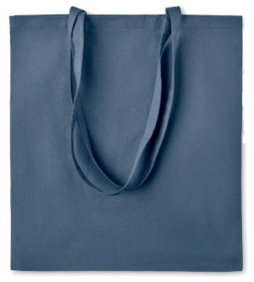 | - wymiary torby szerokość/wysokość: 36 x 40 cm; (+/- 2 cm w każdym wymiarze);  - materiał typu Canvas (min 30% bawełny z recyklingu)  o gramaturze minimalnej 260 gr/m²;  - kolor: szary, zielony  - torba z długimi uchwytami o szerokości i długości rączki: 20 mm(+/- 5mm) x 650 mm (+/-20 mm);  - znakowanie: monochromatyczne,  - z przodu, na środku torby logotyp Projektu Doradztwa Energetycznego poniżej logotyp ciągu znaków: Funduszy Europejskich, WFOŚiGW w Rzeszowie, Unii Europejskiej, logo PDE nie większe niż flaga FE.  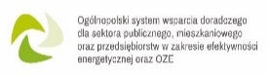  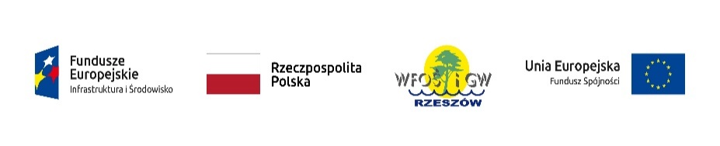  - z tyłu, na pleckach torby, link do strony Doradztwa Energetycznego: www.doradztwo-energetyczne.gov.pl | 300
2) | 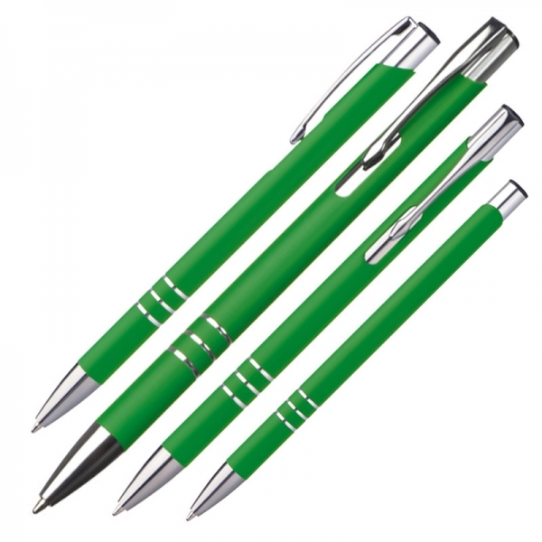  Długopis metalowy | Opis: długopis metalowy – gumowany;  Wkład: do 0,7 mm, niebieski, cienki;  Wymiary: 135 mm (+/- 2 mm) x 10 mm (+/- 2 mm);  Kolor obudowy: biały, zielony;  Pakowane po 100 szt. w kartonowe pudełko;  Nadruk: technika laserowa, na obudowie długopisu, monochromatyczny ciąg znaków i logotyp Doradztwa wykonany za pomocą dowolnej trwałej techniki z dwóch stron długopisu:  - po jednej stronie ciąg znaków:  - po drugiej logo Projektu Doradztwa Energetycznego, logo PDE nie większe niż flaga FE.  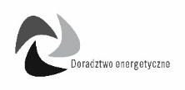 | 500
3) | Ołówek drewniany HB | Opis: korpus okrągły;  Kolor: naturalny z gumką.  Wymiary ołówka: długość 180 mm, średnica 7 mm (+/- 2 mm  w każdym z wymiarów).  Twardość: HB.  Pakowane: po 100 szt. w kartonowe pudełko.  Znakowanie: monochromatyczne logotypy po dwóch stronach ołówka:  - z jednej strony:  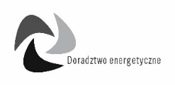  - z drugiej strony (logo PDE nie większe niż flaga FE): | 500
4) | Notes konferencyjny  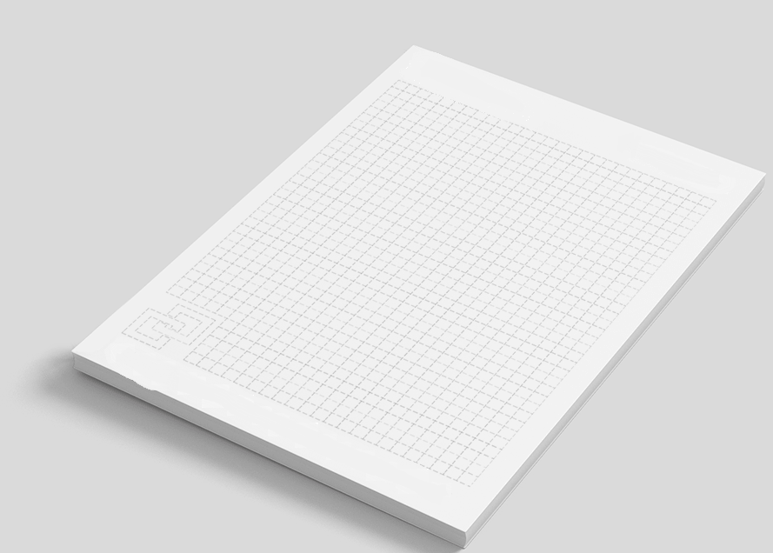 | - Notes klejony po krótkim boku (od góry) - bez okładki;  - Wielkość: 297mm x 210 mm (+/-10 mm w każdym z wymiarów);  - Format: A4;  - Zadruk: 1+1;  - Narożniki proste, tekturka od spodu;  - Papier z nadrukowaną kratką w kolorze białym lub szarym  o gramaturze min. 70-80 g/m², 25 kartek;  - Papier (kartki na notatki) ekologiczny – tj. papier na bazie włókien; z odzysku, papier pochodzący z recyklingu lub papier na bazie włókien pierwotnych;  - Papier musi posiadać jeden z następujących certyfikatów: Niebieski Anioł (niem. Der blaue Engel, ang. Blue Angel), Europejska Stokrotka (ang. Ecolabel Flower), Nordycki Łabędź (ang. Nordic Swan), FSC (ang. Forest Stewardship Council, międzynarodowy system certyfikacji produktów gospodarki leśnej), PEFC (ang. Programme for the Endoresement of Forest Certification, program zatwierdzania certyfikacji lasów) lub inny równoważny potwierdzający, że papier jest ekologiczny;  - Notes opatrzony grafiką monochromatyczną na każdej kartce tzn.:  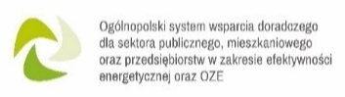  - na dole kartki- logotyp Projektu Doradztwa Energetycznego (logo PDE nie większe niż flaga FE),  - na górze kartki logotyp ciągu znaków: Funduszy Europejskich, WFOŚiGW w Rzeszowie, Unii Europejskiej. | 200
5) | 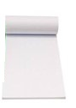  Notes konferencyjny | - Notes klejony po krótkim boku (od góry) - bez okładki;  - Wielkość: 297mm x 210mm (+/-10mm w każdym z wymiarów); Format: A4;  - Narożniki proste, tekturka od spodu;  - Papier w kolorze białym lub szarym o gramaturze min. 70-80 g/m², 25 kartek;  - Papier (kartki na notatki) ekologiczny – tj. papier na bazie włókien; z odzysku, papier pochodzący z recyklingu lub papier na bazie włókien pierwotnych;  - Papier musi posiadać jeden z następujących certyfikatów: Niebieski Anioł (niem. Der blaue Engel, ang. Blue Angel), Europejska Stokrotka (ang. Ecolabel Flower), Nordycki Łabędź (ang. Nordic Swan), FSC (ang. Forest Stewardship Council, międzynarodowy system certyfikacji produktów gospodarki leśnej), PEFC (ang. Programme for the Endoresement of Forest Certification, program zatwierdzania certyfikacji lasów) lub inny równoważny potwierdzający, że papier jest ekologiczny;  - Notes opatrzony grafiką monochromatyczną na każdej kartce tzn.:  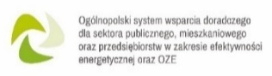  - na dole kartki- logotyp Projektu Doradztwa Energetycznego (logo PDE nie większe niż flaga FE),  - na górze kartki logotyp ciągu znaków: Funduszy Europejskich, WFOŚiGW w Rzeszowie, Unii Europejskiej. | 200
6) | T-shirt damski  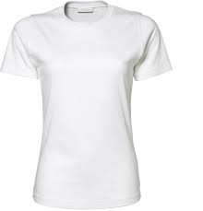 | - Wycięcie dekoltu - zaokrąglony;  - Rękaw: krótki;  - Wykończenie rękawów i dołu koszulki: szwem podwójnym;  - Krój: taliowany;  - Kolor: biały;  - Materiał: 100 % bawełna lub 95% bawełna i 5% elastan;  - Gramatura: min. 185 g/m² (+/- 10 g/m²);  - Rozmiary: S - 25 szt., M – 25 szt., L – 25 szt., XL – 25 szt.;  - Nadruk: druk cyfrowy;  - Kolor tekstu: ciemna zieleń;  - Pakowanie: jednostkowe i następnie pakowane rozmiarami  w kartonowe pudełko;  Tekst nadruków cyfrowych:  - Dbaj o środowisko – 7 szt. z każdego rozmiaru;  - Oszczędzamy energie!– 7 szt. z każdego rozmiaru;  - Ekobohater – 7 szt. z każdego rozmiaru;  - Ziemia to nasz dom – 4 szt. z każdego rozmiaru;  - Czcionka: Czcionka - pisana jak w zdaniu:  - Wysokość liter małych: 30 mm (+/- 3 mm)  - Szerokość liter małych: 20 mm (+/- 3 mm)  - Wysokość liter dużych: 40 mm (+/- 3 mm)  - Szerokość liter dużych: 25 mm (+/- 3 mm)  - Wysokość znaku specjalnego: 50 mm (+/- 3 mm)  - Druk tekstu wyśrodkowany – min. 100 mm od krawędzi dekoltu (+/- 10 mm)  - Znakowanie: koszulka opatrzona grafiką:  - z tyłu w dolnej części koszulki - kolorowy ciąg znaków: Funduszy Europejskich, flagi Rzeczpospolitej Polskiej, logotyp WFOŚiGW i Unii Europejskiej;  - z przodu na piersi po lewej stronie - kolorowe logo Projektu Doradztwa Energetycznego (logo PDE nie większe niż flaga FE).  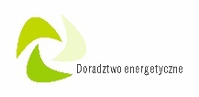 | 100
7) | T-shirt męski | - Wycięcie dekoltu- zaokrąglony;  - Rękaw: krótki;  - Wykończenie rękawów i dołu koszulki: szwem podwójnym;  - Krój: prosty;  - Kolor: biały;  - Materiał: 100 % bawełna lub 95% bawełna i 5% elastan  - Gramatura: min. 185 g/m² (+/- 10 g/m²);  - Rozmiary: S - 25 szt., M – 25 szt., L –25 szt., XL – 25 szt.;  - Nadruk: druk cyfrowy;  - Kolor tekstu: ciemna zieleń;  - Pakowanie: jednostkowe i następnie pakowane rozmiarami  w kartonowe pudełko;  Tekst nadruków cyfrowych:  - Dbaj o środowisko! – 7 szt. z każdego rozmiaru;  - Oszczędzamy energie! – 7 szt. z każdego rozmiaru;  - Ekobohater! – 7 szt. z każdego rozmiaru;  - Ziemia to nasz dom ! – 4 szt. z każdego rozmiaru;  - Czcionka: Czcionka - pisana jak w zdaniu:  - Wysokość liter małych: 30 mm (+/- 3 mm)  - Szerokość liter małych: 20 mm (+/- 3 mm)  - Wysokość liter dużych: 40 mm (+/- 3 mm)  - Szerokość liter dużych: 25 mm (+/- 3 mm)  - Wysokość znaku specjalnego: 50 mm (+/- 3 mm)  - Druk tekstu wyśrodkowany – min. 100 mm od krawędzi dekoltu (+/- 10 mm)  - Znakowanie: koszulka opatrzona grafiką:  - z tyłu w dolnej części koszulki - kolorowy ciąg znaków: Funduszy Europejskich, flagi Rzeczpospolitej Polskiej, logotyp WFOŚiGW i Unii Europejskiej;  - z przodu na piersi po lewej stronie - kolorowe logo Projektu Doradztwa Energetycznego (logo PDE nie większe niż flaga FE). | 100
8) | T-shirt młodzieżowy | - Wycięcie dekoltu- zaokrąglony;  - Rękaw: krótki;  - Wykończenie rękawów i dołu koszulki: szwem podwójnym;  - Krój: prosty;  - Kolor: biały;  - Materiał: 100 % bawełna lub 95% bawełna i 5% elastan;  - Gramatura: min. 185 g/m² (+/- 10 g/m²);  - Rozmiary: 7-8 lat (128cm) - 25 szt., 9-11 lat (140cm) - 25 szt., 12-13 lat (152cm) - 25 szt., 14-16 lat (164cm) - 25 szt.;  - Nadruk: druk cyfrowy;  - Kolor tekstu: ciemna zieleń;  - Pakowanie: jednostkowe i następnie pakowane rozmiarami  w kartonowe pudełko;  Tekst nadruków cyfrowych:  - Dbaj o środowisko ! – 7 szt. z każdego rozmiaru;  - Oszczędzamy energie! – 7 szt. z każdego rozmiaru;  - Ekobohater ! – 7 szt. z każdego rozmiaru;  - Ziemia to nasz dom ! – 4 szt. z każdego rozmiaru;  - Czcionka: Czcionka - pisana jak w zdaniu:  - Wysokość liter małych: 30 mm (+/- 3 mm)  - Szerokość liter małych: 20 mm (+/- 3 mm)  - Wysokość liter dużych: 40 mm (+/- 3 mm)  - Szerokość liter dużych: 25 mm (+/- 3 mm)  - Wysokość znaku specjalnego: 50 mm (+/- 3 mm)  - Druk tekstu wyśrodkowany – min. 100 mm od krawędzi dekoltu (+/- 10 mm)  - Znakowanie: koszulka opatrzona grafiką:  - z tyłu w dolnej części koszulki - kolorowy ciąg znaków: Funduszy Europejskich, flagi Rzeczpospolitej Polskiej, logotyp WFOŚiGW i Unii Europejskiej;  - z przodu na piersi po lewej stronie - kolorowe logo Projektu Doradztwa Energetycznego (logo PDE nie większe niż flaga FE). | 100
9) | Domek - eko  pojemnik na karteczki  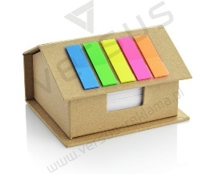  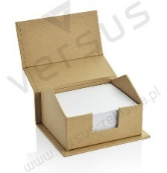 | - Pojemnik z karteczkami ( ok. 370 szt.) w kształcie domku;  - Wymiary zewnętrzne: 6,5 x 10,1 x 9,0 cm (+/-1 cm w każdym z wymiarów);  - Materiał obudowy domku: karton ekologiczny;  - Znaczniki samoprzylepne w pięciu kolorach, po 25 znaczników  w każdym kolorze;  - Pakowanie: jednostkowe i następnie pakowane w kartonowe pudełko;  - Znakowanie:  - na dachu domu - monochromatyczny ciąg znaków: Funduszy Europejskich, logotyp WFOŚiGW i Unii Europejskiej;  - z przodu i na każdej karteczce w prawym dolnym rogu - monochromatyczne logo Projektu Doradztwa Energetycznego (logo PDE nie większe niż flaga FE);  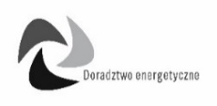  - na jednym z boków domku - monochromatyczny adres strony:  www.doradztwo-energetyczne.gov.pl | 150
10) | 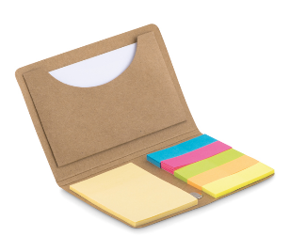  Zestaw karteczek memo  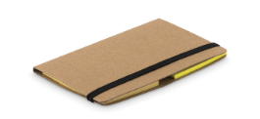 | - Wymiary zewnętrzne: 10,4 x 0,4 x 6,8 cm (+/- 1 cm w każdym  z wymiarów);  - W zestawie: notes z karteczkami samoprzylepnymi oraz znacznikami;  - Materiał okładki: karton ekologiczny;  - Znaczniki samoprzylepne w sześciu kolorach, po min. 20 znaczników w każdym kolorze;  - Gramatura papieru: min. 80 g/m²;  - Przegródka na wizytówki: jedna;  - Pakowanie: jednostkowe i następnie pakowane w kartonowe pudełko;  - Znakowanie:  - z przodu na okładce - monochromatyczny ciąg znaków: Funduszy Europejskich, logotyp WFOŚiGW i Unii Europejskiej;  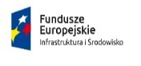  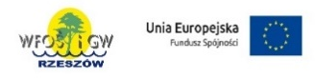  oraz monochromatyczne logo Projektu Doradztwa Energetycznego (logo PDE nie większe niż flaga FE);  - z tyłu - monochromatyczny adres strony:  www.doradztwo-energetyczne.gov.pl | 100
11) | Kołonotatnik z mamo i długopisem  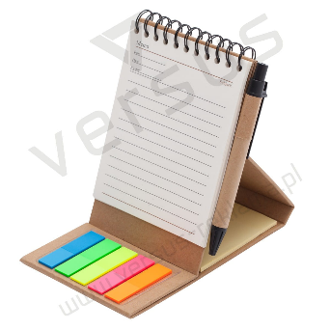  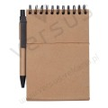 | - Wymiary zewnętrzne: 107x145x16mm (+/-1 cm w każdym  z wymiarów);  - W zestawie: 30-kartkowy kołonotatnik, samoprzylepne żółte karteczki w ilości 25 szt. oraz znaczniki samoprzylepne i długopis;  - Materiał okładki: karton ekologiczny;  - Gramatura papieru: min. 80 g/m²;  - Znaczniki samoprzylepne w pięciu kolorach, po min. 20 znaczników w każdym kolorze;  - Pakowanie: jednostkowe i następnie pakowane w kartonowe pudełko;  - Znakowanie:  - z przodu kołonotatnika i na długopisie - monochromatyczny ciąg znaków: Funduszy Europejskich, logotyp WFOŚiGW i Unii Europejskiej;  oraz monochromatyczne logo Projektu Doradztwa Energetycznego (logo PDE nie większe niż flaga FE)  - z tyłu kołonotanika- monochromatyczny adres strony:  www.doradztwo-energetyczne.gov.pl | 100
12) | Zestaw konferencyjny  w pudełku  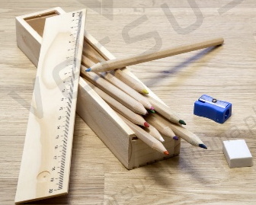  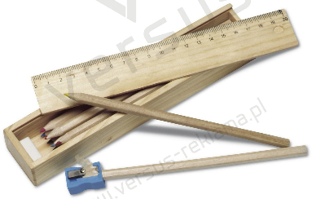 | - Zestaw konferencyjny w drewnianym pudełku: 12 kredek kolorowych, temperówka, gumka, linijka służąca jako pokrywka do drewnianego pudełka;  - Drewniane pudełko- wymiary zewnętrzne: 21,0 x 3,0 x 4,0 cm (+/- 1 cm w każdym z wymiarów);  - Materiał pudełka i linijki: drewno;  - Pakowanie: jednostkowe i następnie pakowane w kartonowe pudełko;  - Znakowanie:  - na jednym z dłużnych boków pudełka - monochromatyczny ciąg znaków: Funduszy Europejskich, logotyp WFOŚiGW i Unii Europejskiej;  - na linijce monochromatyczne logo Projektu Doradztwa Energetycznego (logo PDE nie większe niż flaga FE)  oraz monochromatyczny adres strony:  www.doradztwo-energetyczne.gov.pl | 200
13) | Podajnik taśmowy  do notatek  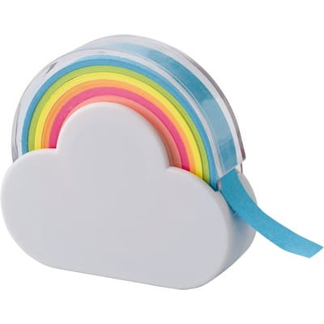 | - Podajnik taśmy do notatek typu "chmura";  - Taśma w kolorach: niebieski, zielony, żółty, pomarańczowy i różowy (każdy kolor o długości mnin.1m);  - Materiał: ABS, papier, PS;  - Kolor obudowy: biały;  - Wymiary: 6,5 x 1,8 x 6,1 cm (+/- 1 cm w każdym z wymiarów);  - Pakowanie: jednostkowe i następnie pakowane w kartonowe pudełko;  - Znakowanie:  - na jednym boków podajnika - monochromatyczny ciąg znaków: Funduszy Europejskich, logotyp WFOŚiGW i Unii Europejskiej;  - na drugim boku logo Projektu Doradztwa Energetycznego (logo PDE nie większe niż flaga FE) | 50
14) | Notes z karteczkami  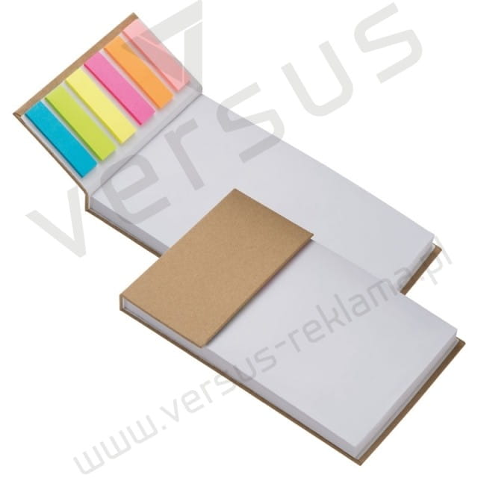 | - Wymiary zewnętrzne: 10,0 x 16,0 x 1,6 cm (+/- 1 cm w każdym  z wymiarów);  - W zestawie: notes z karteczkami w ilości min. 50 szt. oraz znacznikami;  - Materiał okładki: karton ekologiczny;  - Znaczniki samoprzylepne w sześciu kolorach, po min. 20 znaczników w każdym kolorze;  - Gramatura papieru: min. 80 g/m²;  - Pakowanie: jednostkowe i następnie pakowane w kartonowe pudełko;  - Znakowanie:  - z przodu na okładce - monochromatyczny ciąg znaków: Funduszy Europejskich, logotyp WFOŚiGW i Unii Europejskiej;  oraz z przodu na okładce tekturowej i na każdej karteczce w prawym dolnym rogu monochromatyczne logo Projektu Doradztwa Energetycznego (logo PDE nie większe niż flaga FE);  - z tyłu - monochromatyczny adres strony:  - www.doradztwo-energetyczne.gov.pl | 50
15) | Kredki w tubie  z temperówką  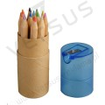  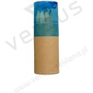 | - Zestaw drewnianych kredek w 12 kolorach pakowanych w kartonową tubę z plastikową i przeźroczystą nasadką z temperówką;  - Wymiary zewnętrzne: f3,7 x 10,2 cm (+/- 1 cm w każdym  z wymiarów);  - Materiał tuby: karton ekologiczny;  - Pakowanie: jednostkowe i następnie pakowane w kartonowe pudełko;  - Znakowanie:  w górnej części kartonowej tuby - monochromatyczny ciąg znaków: Funduszy Europejskich, logotyp WFOŚiGW i Unii Europejskiej;  w dolnej części kartonowej tuby monochromatyczne logo Projektu Doradztwa Energetycznego (logo PDE nie większe niż flaga FE);  oraz monochromatyczny adres strony:  - www.doradztwo-energetyczne.gov.pl | 100
16) | Zestaw edukacyjny 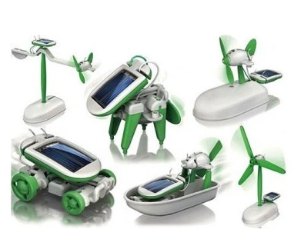 | - Solarny robot 6 – częściowy: samochód kosmiczny, łódź, pies- robot, wiatrak, poduszkowiec, samolot;  - Edukacyjno - interaktywny zestaw do samodzielnego składania robotów zasilanych światłem;  - Wiek dziecka: powyżej 10 lat;  - Materiał: plastik;  - Montaż zestawu: bez użycia kleju i narzędzi, poszczególne elementy składane są na zatrzask;  - Pakowanie: jednostkowe i następnie pakowane w kartonowe pudełko;  - Znakowanie:  - na 3-4 elementach zestawu - monochromatyczny ciąg znaków: Funduszy Europejskich, logotyp WFOŚiGW i Unii Europejskiej;  oraz monochromatyczne logo Projektu Doradztwa Energetycznego (logo PDE nie większe niż flaga FE); | 50
17) | Torba laminowana z nadrukiem  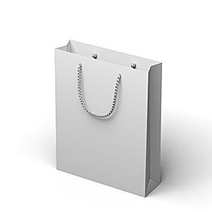 | Torebka laminowana, z uszami ze sznurka bawełnianego.  Kolor: biały i zielony  Laminat: błyszczący  Symbol: L  Papier: 157 g  Rozmiar - ok. 32 x 25 x 7 cm  Nadruk logo WFOŚiGW w Rzeszowie bezpośrednio na torbie, dostosowany do wielkości przedmiotu zamówienia.  Logo achromatyczne.   | 300
18) | Torba laminowana z nadrukiem | Torebka laminowana, z uszami ze sznurka bawełnianego.  Kolor: biały i zielony  Laminat: błyszczący  Symbol: L  Papier: 157 g  Rozmiar - ok. 32 x 25 x 12 cm  Nadruk logo WFOŚiGW w Rzeszowie bezpośrednio na torbie, dostosowany do wielkości przedmiotu zamówienia.  Logo achromatyczne. | 400
19) | Opaska odblaskowa  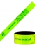 | Opis: Samozaciskowa opaska odblaskowa. Od wewnętrznej strony welur (zamsz) – miękki w dotyku i niepodrażniający skóry  Wymiary: 300 mm x 30 mm x 2 mm  Kolor: zielone – 100 szt.  pomarańczowe – 100 szt.  białe – 100 szt.  żółte – 100 szt.  czerwone - 100 szt.  Nadruk: nadruk logo WFOŚiGW w Rzeszowie bezpośrednio na opaskę i dostosowany do wielkości przedmiotu zamówienia.  Logo monochromatyczne : czarne lub białe, w technice adekwatnej do materiału. | 500
20) | Notatnik z biodegradowalnym długopisem  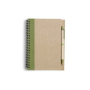 | Opis: Notes/notatnik, mocowany w spirali z biodegradowalnym długopisem.  Wymiary: 13,7 cm x 18,0 cm x 1,4 cm, posiadający twardą okładkę i 70 kartek z eko-papieru  Kolor: naturalny  Nadruk: nadruk logo WFOŚiGW w Rzeszowie bezpośrednio na okładce i dostosowany do wielkości przedmiotu zamówienia.  Logo monochromatyczne : czarne lub białe, w technice adekwatnej do materiału. | 300
21) | Piłka ręczna np. Select Venus w rozmiarze 1  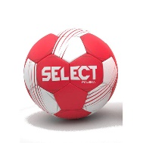 | Wykonana z wysokogatunkowej skóry syntetycznej gwarantującej długą żywotność piłki.Dzięki specjalnej teksturze piłka doskonale leży w dłoni zapewniając pewny chwyt co ułatwia wykonanie podania lub strzału. 32 ręcznie szyte ze sobą panele sprawiają, że piłka jest idealnie okrągła co wyklucza nieprzewidywane odbicie.  Rozmiar 1  Nadruk logo WFOŚiGW w Rzeszowie bezpośrednio na piłce, dostosowany do wielkości przedmiotu zamówienia.  Logo achromatyczne. | 30
22) | Piłka nożna np. Select X-TURF w rozmiarze 4  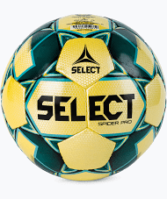 | Piłka do gry na sztucznej trawie oraz jako alternatywne rozwiązanie w warunkach mokrych, wilgotnych i zimnych.  Wykonana ze skóry syntetycznej PU ze specjalnie zaprojektowanym 5-warstwowym podszyciem oraz pęcherzem Zero-Wing.  Piłka zachowuje swój oryginalny kształt przez cały okres użytkowania.  32 ręcznie szyte łaty zapewniają prosty lot w powietrzu.  Rozmiar 4  Nadruk logo WFOŚiGW w Rzeszowie bezpośrednio na piłce, dostosowany do wielkości przedmiotu zamówienia.  Logo achromatyczne. | 30
23) | Zawieszka zapachowa  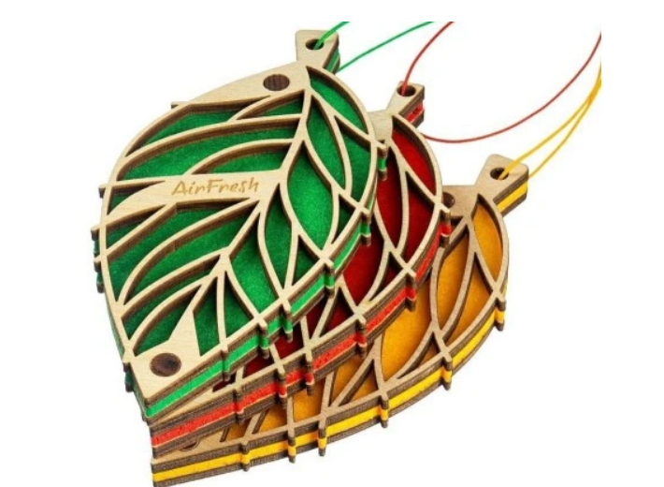 | Zapach, zawieszka o wymiarach 70 mm x 70 mm (kształt drzewka). Odświeżacze powinny być wykonane z papieru celulozowego najwyższej jakości, chłonące odpowiednią ilość substancji zapachowej – zapach leśny. Wszystkie odświeżacze powietrza powinny posiadać gumkę lub zawieszkę w celu zamontowania np. w samochodzie. Odświeżacze powietrza powinny być zapakowane pojedynczo w szczelne woreczki z folii barierowej.  Specyfikacja techniczna : karton jednostronnie powlekany (min. 200g), wielkość zadruku 4,5 cm, nadruk dwustronny  Nadruk logo WFOŚiGW w Rzeszowie bezpośrednio na zawieszce, dostosowany do wielkości przedmiotu zamówienia.  Logo achromatyczne. | 500
24) | Słuchawki bezprzewodowe  dokanałowe 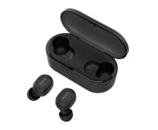 | Bezprzewodowe słuchawki do telefonu, Bluetooth min. 5.0 z wsteczną kompatybilnością, True Wireless, mikrofon, głośnik dynamiczny lub neodymowy, sterownie dotykowe (włączanie i zatrzymywanie odtwarzania, zmienianie utworów i regulacja głośności), obsługa kodeku aptX lub LDAC, pasmo przenoszenia słuchawek dolne: max.20 Hz, pasmo przenoszenia słuchawek górne: min. 20 000 Hz, dynamika: min. 100 dB, wodoodporne, kompatybilne z systemem Android i iOS, aktywna redukcja szumów (ANC), wewnętrzny akumulator, etui z funkcją szybkiego ładowania za pomocą kabla USB-C, min. 3 wkładki silikonowe o różnych  rozmiarach, kolor czarny/szary/srebrny/biały do wyboru przez Zamawiającego  Nadruk logo WFOŚiGW w Rzeszowie bezpośrednio na zawieszce, dostosowany do wielkości przedmiotu zamówienia.  Logo achromatyczne. | 50

- Termin wykonania zamówienia
- Przedmiot zamówienia będzie realizowany do 31 maja 2023 r.
- Opis sposobu przygotowania oferty
  - Oferta wraz z niezbędnymi załącznikami powinna być złożona w wersji elektronicznej w postaci podpisanego skanu na adres: biuro@wfosigw.rzeszow.pl. lub w bazie konkurencji.
  - Oferta musi zawierać następujące informacje:
- pełną nazwę, adres lub siedzibę Oferenta,
- cenę netto, cenę brutto, wysokość podatku VAT,
- termin wykonania zamówienia.
  - Załącznikami do oferty są:
- Formularz ofertowy - załącznik nr 1
- Parafowany wzór umowy - załącznik nr 2
- Aktualny odpis z właściwego rejestru, w celu sprawdzenia
reprezentacji Wykonawcy właściwej do podpisania oferty - załącznik nr 3
- Pełnomocnictwo osób podpisujących ofertę o ile nie
wynikają z przepisów prawa lub innych dokumentów - załącznik nr 4
  - Cena musi zawierać wszelkie koszty związane z realizacją przedmiotu zamówienia.
  - Wykonawca może złożyć tylko jedną ofertę.
  - Zamawiający nie dopuszcza możliwości składania ofert częściowych.
- Miejsce, termin oraz sposób składania ofert
Ofertę należy złożyć wg. wzoru stanowiącego załącznik nr 1, w terminie 24 kwietnia 2023 r. do godziny 10⁰⁰ w wersji elektronicznej na adres: biuro@wfosigw.rzeszow.pl lub w bazie konkurencji.
- Osoba do kontaktu oraz nr telefonu osoby upoważnionej do kontaktu w sprawie ogłoszenia
Pani Alicja Dubas – tel. 507523314
Pani Ilona Jakubas – tel. 178522344 wew.126
- Ocena ofert
Kryterium oceny ofert: 100% cena brutto.
- Warunki unieważnienia postępowania
Wojewódzki Funduszu Ochrony Środowiska i Gospodarki Wodnej w Rzeszowie zastrzega sobie prawo do unieważnienia postępowania w każdym czasie bez podania przyczyny.
- Dodatkowe informacje

Zamawiający zastrzega sobie prawo zwrócenia się do oferenta z prośbą o uzupełnienie oferty lub udzielenie wyjaśnień.

Zapłata za zrealizowaną dostawę nastąpi na podstawie prawidłowo sporządzonego przez Wykonawcę rachunku/faktury, w terminie 14 dni od dnia doręczenia Zamawiającemu poprawnie sporządzonego rachunku/faktury.

Zamawiający zastrzega sobie prawo do dochodzenia odszkodowania przez Zamawiającego do wysokości faktycznych strat jakie poniósł Zamawiający na skutek działania lub zaniechania Wykonawcy oraz pokrycia wszelkich kosztów poniesionych przez Zamawiającego w związku z tymi działaniami lub zaniechaniami.

Niniejsze zapytanie ofertowe nie jest zamówieniem i otrzymane od Oferentów oferty nie powodują powstania żadnych zobowiązań pomiędzy stronami zapytania, jak również nie jest ogłoszeniem w rozumieniu ustawy Prawo zamówień publicznych.

O wyborze oferty oferent zostanie poinformowany drogą mailową/telefoniczną.
- Dostawa będzie częściowo współfinansowana ze środków Unii Europejskiej w ramach Programu Operacyjnego Infrastruktura i Środowisko 2014-2020, I oś priorytetowa, Działanie 1.3 Wspieranie efektywności energetycznej, inteligentnego zarządzania energią i wykorzystanie OZE w infrastrukturze publicznej, i sektorze mieszkaniowym, Poddziałanie 1.3.3 „Ogólnopolski system wsparcia doradczego dla sektora publicznego, mieszkaniowego oraz przedsiębiorstw w zakresie efektywności energetycznej i OZE”.

Załącznik nr 1
Zamawiający
Wojewódzki Fundusz Ochrony Środowiska
i Gospodarki Wodnej w Rzeszowie
35-025 Rzeszów
ul. Zygmuntowska 9
NIP: 813-10-96-967

FORMULARZ OFERTOWY

Wykonawca (Nazwa, adres, NIP)
Dane kontaktowe
Imię i Nazwisko
Telefon
mail

W odpowiedzi na zapytanie ofertowe nr 5/2023 składam ofertę na „Dostawę artykułów informacyjno
- promocyjnych na potrzeby Projektu Doradztwa Energetycznego oraz na potrzeby biura WFOŚiGW
w Rzeszowie” spełniającą wymagania określone w zapytaniu ofertowym.

Cena netto | Podatek VAT | Cena brutto | Słownie cena brutto

Lp. | Nazwa produktu/*  Zdjęcie poglądowe/kod CPV | Ilość sztuk | Cena jednostkowa netto | Cena jednostkowa brutto | Wartość brutto
1) | Torba konferencyjna | 300
2) | Długopis metalowy | 500
3) | Ołówek drewniany HB | 500
4) | Notes konferencyjny | 200
5) | Notes konferencyjny | 200
6) | T-shirt damski | 100
7) | T-shirt męski | 100
8) | T-shirt młodzieżowy | 100
9) | Domek - eko  pojemnik na karteczki | 150
10) | Zestaw karteczek memo | 100
11) | Kołonotatnik z mamo i długopisem | 100
12) | Zestaw konferencyjny w pudełku | 200
13) | Podajnik taśmowy do notatek | 50
14) | Notes z karteczkami | 50
15) | Kredki w tubie z temperówką | 100
16) | Zestaw edukacyjny | 50
17) | Torba laminowana z nadrukiem | 300
18) | Torba laminowana z nadrukiem | 400
19) | Opaska odblaskowa | 500
20) | Notatnik z biodegradowalnym długopisem | 300
21) | Piłka ręczna np. Select Venus w rozmiarze 1 | 30
22) | Piłka nożna np. Select X-TURF w rozmiarze 4 | 30
23) | Zawieszka zapachowa | 500
24) | Słuchawki bezprzewodowe  dokanałowe | 50

Podpisując niniejszą ofertą oświadczam jednocześnie:
- Oświadczam, że jestem uprawniony do występowania w obrocie prawnym zgodnie z wymaganiami ustawowymi.
- Oświadczam, że nie mam powiązań osobowych i kapitałowych w stosunku do Zamawiającego.
- Posiadamy uprawnienia do wykonywania czynności objętych niniejszym zapytaniem oraz spełniam warunki udziału w postępowaniu określone szczegółowo w niniejszym zapytaniu ofertowym.
- Oświadczam, że zapoznałem się z przedmiotem zamówienia i warunkami opisanymi
w zapytaniu ofertowym wraz z załącznikami oraz zdobyłem konieczne informacje potrzebne do właściwego wykonania zamówienia i nie wnoszę do niego uwag.
- Oświadczam, że cena oferty uwzględnia zakres dostawy zgodny z warunkami podanymi
w formularzu zapytania ofertowego i zawiera wszystkie koszty związane z kompleksowym wykonaniem przedmiotu zamówienia.
- Wyrażam zgodę na przetwarzanie danych osobowych do celów związanych z niniejszym postępowaniem w takim zakresie, w jakim jest to niezbędne dla jego należytego zrealizowania (m.in. zamieszczenia tych danych i ich upublicznienia w protokole wyboru).
- Oświadczam, że wypełniłem obowiązki informacyjne przewidziane w art. 13 lub art. 14 RODO1) wobec osób fizycznych, od których dane osobowe bezpośrednio lub pośrednio pozyskałem w celu ubiegania się o udzielenie zamówienia publicznego w niniejszym postępowaniu.*
- rozporządzenie Parlamentu Europejskiego i Rady (UE) 2016/679 z dnia 27 kwietnia 2016 r. w sprawie ochrony osób fizycznych w związku z przetwarzaniem danych osobowych i w sprawie swobodnego przepływu takich danych oraz uchylenia dyrektywy 95/46/WE (ogólne rozporządzenie o ochronie danych) (Dz. Urz. UE L 119 z 04.05.2016, str. 1).
- * W przypadku gdy wykonawca nie przekazuje danych osobowych innych niż bezpośrednio jego dotyczących lub zachodzi wyłączenie stosowania obowiązku informacyjnego, stosownie do art. 13 ust. 4 lub art. 14 ust. 5 RODO treści oświadczenia wykonawca nie składa (usunięcie treści oświadczenia np. przez jego wykreślenie).

…………………………………………………………
Data i podpis osoby upoważnionej

Klauzula informacyjna z art.13 RODO
w celu związanym z postępowaniem o udzielenie zamówienia publicznego

Zgodnie z art. 13 ust. 1 i 2 rozporządzenia Parlamentu Europejskiego i Rady (UE) 2016/679 z dnia
27 kwietnia 2016 r. w sprawie ochrony osób fizycznych w związku z przetwarzaniem danych osobowych
i w sprawie swobodnego przepływu takich danych oraz uchylenia dyrektywy 95/46/WE (ogólne rozporządzenie o ochronie danych) (Dz. Urz. UE L 119 z 04.05.2016, str. 1), dalej „RODO”, informuję, że:
- administratorem Pani/Pana danych osobowych jest Wojewódzki Fundusz Ochrony Środowiska
i Gospodarki Wodnej w Rzeszowie z siedzibą w Rzeszowie, ul. Zygmuntowska 9; 35-025 Rzeszów, e-mail: biuro@wfosigw.rzeszow.pl;
- kontakt z inspektorem ochrony danych osobowych w WFOŚiGW w Rzeszowie - e-mail: iod@wfosigw.rzeszow.pl
- Pani/Pana dane osobowe przetwarzane będą na podstawie art. 6 ust. 1 lit. c RODO w celu związanym
z postępowaniem o udzielenie zamówienia publicznego na „Dostawę artykułów informacyjno - promocyjnych na potrzeby Projektu Doradztwa Energetycznego oraz na potrzeby biura WFOŚiGW w Rzeszowie”” prowadzonym w trybie zapytania ofertowego;
- odbiorcami Pani/Pana danych osobowych będą osoby lub podmioty, którym udostępniona zostanie dokumentacja postępowania w oparciu o art. 8 oraz art. 96 ust. 3 ustawy z dnia 29 stycznia 2004 r. – Prawo zamówień publicznych (Dz. U. z 2017 r. poz. 1579 i 2018), dalej „ustawa Pzp”;
- Pani/Pana dane osobowe będą przechowywane, zgodnie z art. 97 ust. 1 ustawy Pzp, przez okres 4 lat od dnia zakończenia postępowania o udzielenie zamówienia, a jeżeli czas trwania umowy przekracza 4 lata, okres przechowywania obejmuje cały czas trwania umowy;
- obowiązek podania przez Panią/Pana danych osobowych bezpośrednio Pani/Pana dotyczących jest wymogiem ustawowym określonym w przepisach ustawy Pzp, związanym z udziałem w postępowaniu o udzielenie zamówienia publicznego; konsekwencje niepodania określonych danych wynikają
z ustawy Pzp;
- w odniesieniu do Pani/Pana danych osobowych decyzje nie będą podejmowane w sposób zautomatyzowany, stosowanie do art. 22 RODO;
- posiada Pani/Pan:
- na podstawie art. 15 RODO prawo dostępu do danych osobowych Pani/Pana dotyczących;
- na podstawie art. 16 RODO prawo do sprostowania Pani/Pana danych osobowych **;
- na podstawie art. 18 RODO prawo żądania od administratora ograniczenia przetwarzania danych osobowych z zastrzeżeniem przypadków, o których mowa w art. 18 ust. 2 RODO ***;
- prawo do wniesienia skargi do Prezesa Urzędu Ochrony Danych Osobowych, gdy uzna Pani/Pan, że przetwarzanie danych osobowych Pani/Pana dotyczących narusza przepisy RODO;
- nie przysługuje Pani/Panu:
- w związku z art. 17 ust. 3 lit. b, d lub e RODO prawo do usunięcia danych osobowych;
- prawo do przenoszenia danych osobowych, o którym mowa w art. 20 RODO;
- na podstawie art. 21 RODO prawo sprzeciwu, wobec przetwarzania danych osobowych, gdyż podstawą prawną przetwarzania Pani/Pana danych osobowych jest art. 6 ust. 1 lit. c RODO.

Załącznik nr 2
UMOWA nr WFOŚ.BZ.251……

zawarta w dniu ……………… 2023 roku w Rzeszowie pomiędzy:
Wojewódzkim Funduszem Ochrony Środowiska i Gospodarki Wodnej w Rzeszowie,
ul. Zygmuntowska 9,
35-025 Rzeszów,
NIP 813-10-96-967, REGON 180511867 reprezentowanym przez:
- Adam Skiba – Prezes Zarządu,
- Bogusław Kida – Zastępca Prezesa Zarządu
zwanym w dalszej części umowy „Zamawiającym”
a
………………………………………………………………………………………………………………………………………………………………………………………………………………………………………………………………………………………………………………
zwanym w dalszej części umowy „Wykonawcą”,
a dalej zwanymi łącznie Stronami, o następującej treści:

§ 1

Przedmiotem umowy jest wykonanie oraz dostawa artykułów informacyjno - promocyjnych na potrzeby Projektu Doradztwa Energetycznego oraz na potrzeby biura WFOŚiGW w Rzeszowie, zgodnie ze Szczegółowym opisem przedmiotu zamówienia , który stanowi załącznik do umowy.
§ 2
- Zamawiający zobowiązuje się do udostępnienia Wykonawcy wszelkich niezbędnych do należytego wykonania umowy materiałów znajdujących się w jego posiadaniu.
- Zamawiający zobowiązuje się ponadto do udzielania wszelkich niezbędnych wyjaśnień.
- Osoba wyznaczona do współpracy z Wykonawcą, odpowiedzialna za realizację umowy:
Pani Alicja Dubas – tel. 507523314, e-mail : alicja.dubas@wfosigw.rzeszow.pl
Pani Ilona Jakubas – tel. 178522344 wew.126 : e-mail : ilona.jakubas@wfosigw.rzeszow.pl
- Osoba wyznaczona do współpracy z Zamawiającym, odpowiedzialna za realizację umowy:
……………………………. – tel. ………………….. – e-mail: ………………………..
§ 3
- Wykonawca zobowiązuje się do wykonania artykułów informacyjno- promocyjnych zgodnie z §1 w terminie do 31 maja 2023 r. i dostarczenia ich do siedziby Zamawiającego.
- Wykonawca może dostarczyć Zamawiającemu część wykonanych materiałów, o których mowa
w §1 przed upływem terminu określonym w pkt.1 niniejszego paragrafu.
- Przed wykonaniem materiałów promocyjnych, o których mowa w §1 Wykonawca przedstawi Zamawiającemu projekty tych materiałów w celu zaakceptowania i zatwierdzenia.
§ 4
- Za wykonanie przedmiotu umowy Zamawiający zapłaci wynagrodzenie brutto w wysokości ………… zł. (słownie: ………………………….. złotych).
- Zapłata wynagrodzenia nastąpi na podstawie faktury wystawionej przez Wykonawcę zamówienia na jego rachunek bankowy, w terminie 14 dni od dnia jej doręczenia Zamawiającemu.
- Za dzień zapłaty uważany będzie dzień obciążenia rachunku Zamawiającego.
- Warunkiem wystawienia faktury przez Wykonawcę zamówienia jest protokolarne dokonanie odbioru przedmiotu zamówienia określonego w §1 umowy oraz stwierdzenie zgodności jego wykonania z umową, zaakceptowane podpisami upoważnionych przedstawicieli stron.
§ 5
W razie zwłoki w wykonaniu artykułów informacyjno-promocyjnych przekraczającej ponad 7 dni roboczych Zamawiający może od umowy odstąpić lub wyznaczyć dodatkowy termin wykonania dzieła oraz zażądać kary umownej w wysokości 1% wartości przedmiotu umowy, określonego w §3 ust. 1 umowy za każdy dzień zwłoki. Zamawiający ma prawo dochodzenia na zasadach ogólnych odszkodowania przewyższającego karę umowną.
§ 6
Wykonawcy przysługuje prawo naliczania odsetek ustawowych za każdy dzień zwłoki przy zapłacie za dostarczony przedmiot umowy.

§ 7
Wszelkie zmiany niniejszej umowy wymagają formy pisemnej.
§ 8
W kwestiach nieuregulowanych niniejszą umową zastosowanie mieć będą przepisy Kodeksu Cywilnego.
§ 9
Umowa niniejsza obowiązuje od daty jej podpisania.
§ 10
Wszelkie spory mogące wyniknąć z niniejszej umowy Strony poddają rozstrzygnięciu sądu właściwego ze względu na siedzibę Zamawiającego.
§ 11
Umowę sporządzono w dwóch jednobrzmiących egzemplarzach, po jednej dla każdej ze stron.

WYKONAWCA ZAMAWIAJĄCY

Załącznik do umowy
Szczegółowy Opis Przedmiotu Zamówienia
Lp. | Nazwa produktu/*  Zdjęcie poglądowe/kod CPV | Opis przedmiotu wraz z oznakowaniem | Ilość sztuk
1) | Torba konferencyjna | - wymiary torby szerokość/wysokość: 36 x 40 cm; (+/- 2 cm w każdym wymiarze);  - materiał typu Canvas (min 30% bawełny z recyklingu)  o gramaturze minimalnej 260 gr/m²;  - kolor: szary, zielony  - torba z długimi uchwytami o szerokości i długości rączki: 20 mm(+/- 5mm) x 650 mm (+/-20 mm);  - znakowanie: monochromatyczne,  - z przodu, na środku torby logotyp Projektu Doradztwa Energetycznego poniżej logotyp ciągu znaków: Funduszy Europejskich, WFOŚiGW w Rzeszowie, Unii Europejskiej, logo PDE nie większe niż flaga FE.  - z tyłu, na pleckach torby, link do strony Doradztwa Energetycznego: www.doradztwo-energetyczne.gov.pl | 300
2) | Długopis metalowy | Opis: długopis metalowy – gumowany;  Wkład: do 0,7 mm, niebieski, cienki;  Wymiary: 135 mm (+/- 2 mm) x 10 mm (+/- 2 mm);  Kolor obudowy: biały, zielony;  Pakowane po 100 szt. w kartonowe pudełko;  Nadruk: technika laserowa, na obudowie długopisu, monochromatyczny ciąg znaków i logotyp Doradztwa wykonany za pomocą dowolnej trwałej techniki z dwóch stron długopisu:  - po jednej stronie ciąg znaków:  - po drugiej logo Projektu Doradztwa Energetycznego, logo PDE nie większe niż flaga FE. | 500
3) | Ołówek drewniany HB | Opis: korpus okrągły;  Kolor: naturalny z gumką.  Wymiary ołówka: długość 180 mm, średnica 7 mm (+/- 2 mm  w każdym z wymiarów).  Twardość: HB.  Pakowane: po 100 szt. w kartonowe pudełko.  Znakowanie: monochromatyczne logotypy po dwóch stronach ołówka:  - z jednej strony:  - z drugiej strony (logo PDE nie większe niż flaga FE): | 500
4) | Notes konferencyjny | - Notes klejony po krótkim boku (od góry) - bez okładki;  - Wielkość: 297mm x 210 mm (+/-10 mm w każdym z wymiarów);  - Format: A4;  - Zadruk: 1+1;  - Narożniki proste, tekturka od spodu;  - Papier z nadrukowaną kratką w kolorze białym lub szarym  o gramaturze min. 70-80 g/m², 25 kartek;  - Papier (kartki na notatki) ekologiczny – tj. papier na bazie włókien; z odzysku, papier pochodzący z recyklingu lub papier na bazie włókien pierwotnych;  - Papier musi posiadać jeden z następujących certyfikatów: Niebieski Anioł (niem. Der blaue Engel, ang. Blue Angel), Europejska Stokrotka (ang. Ecolabel Flower), Nordycki Łabędź (ang. Nordic Swan), FSC (ang. Forest Stewardship Council, międzynarodowy system certyfikacji produktów gospodarki leśnej), PEFC (ang. Programme for the Endoresement of Forest Certification, program zatwierdzania certyfikacji lasów) lub inny równoważny potwierdzający, że papier jest ekologiczny;  - Notes opatrzony grafiką monochromatyczną na każdej kartce tzn.:  - na dole kartki- logotyp Projektu Doradztwa Energetycznego (logo PDE nie większe niż flaga FE),  - na górze kartki logotyp ciągu znaków: Funduszy Europejskich, WFOŚiGW w Rzeszowie, Unii Europejskiej. | 200
5) | Notes konferencyjny | - Notes klejony po krótkim boku (od góry) - bez okładki;  - Wielkość: 297mm x 210mm (+/-10mm w każdym z wymiarów); Format: A4;  - Narożniki proste, tekturka od spodu;  - Papier w kolorze białym lub szarym o gramaturze min. 70-80 g/m², 25 kartek;  - Papier (kartki na notatki) ekologiczny – tj. papier na bazie włókien; z odzysku, papier pochodzący z recyklingu lub papier na bazie włókien pierwotnych;  - Papier musi posiadać jeden z następujących certyfikatów: Niebieski Anioł (niem. Der blaue Engel, ang. Blue Angel), Europejska Stokrotka (ang. Ecolabel Flower), Nordycki Łabędź (ang. Nordic Swan), FSC (ang. Forest Stewardship Council, międzynarodowy system certyfikacji produktów gospodarki leśnej), PEFC (ang. Programme for the Endoresement of Forest Certification, program zatwierdzania certyfikacji lasów) lub inny równoważny potwierdzający, że papier jest ekologiczny;  - Notes opatrzony grafiką monochromatyczną na każdej kartce tzn.:  - na dole kartki- logotyp Projektu Doradztwa Energetycznego (logo PDE nie większe niż flaga FE),  - na górze kartki logotyp ciągu znaków: Funduszy Europejskich, WFOŚiGW w Rzeszowie, Unii Europejskiej. | 200
6) | T-shirt damski | - Wycięcie dekoltu - zaokrąglony;  - Rękaw: krótki;  - Wykończenie rękawów i dołu koszulki: szwem podwójnym;  - Krój: taliowany;  - Kolor: biały;  - Materiał: 100 % bawełna lub 95% bawełna i 5% elastan;  - Gramatura: min. 185 g/m² (+/- 10 g/m²);  - Rozmiary: S - 25 szt., M – 25 szt., L – 25 szt., XL – 25 szt.;  - Nadruk: druk cyfrowy;  - Kolor tekstu: ciemna zieleń;  - Pakowanie: jednostkowe i następnie pakowane rozmiarami  w kartonowe pudełko;  Tekst nadruków cyfrowych:  - Dbaj o środowisko – 7 szt. z każdego rozmiaru;  - Oszczędzamy energie!– 7 szt. z każdego rozmiaru;  - Ekobohater – 7 szt. z każdego rozmiaru;  - Ziemia to nasz dom – 4 szt. z każdego rozmiaru;  - Czcionka: Czcionka - pisana jak w zdaniu:  - Wysokość liter małych: 30 mm (+/- 3 mm)  - Szerokość liter małych: 20 mm (+/- 3 mm)  - Wysokość liter dużych: 40 mm (+/- 3 mm)  - Szerokość liter dużych: 25 mm (+/- 3 mm)  - Wysokość znaku specjalnego: 50 mm (+/- 3 mm)  - Druk tekstu wyśrodkowany – min. 100 mm od krawędzi dekoltu (+/- 10 mm)  - Znakowanie: koszulka opatrzona grafiką:  - z tyłu w dolnej części koszulki - kolorowy ciąg znaków: Funduszy Europejskich, flagi Rzeczpospolitej Polskiej, logotyp WFOŚiGW i Unii Europejskiej;  - z przodu na piersi po lewej stronie - kolorowe logo Projektu Doradztwa Energetycznego (logo PDE nie większe niż flaga FE). | 100
7) | T-shirt męski | - Wycięcie dekoltu- zaokrąglony;  - Rękaw: krótki;  - Wykończenie rękawów i dołu koszulki: szwem podwójnym;  - Krój: prosty;  - Kolor: biały;  - Materiał: 100 % bawełna lub 95% bawełna i 5% elastan  - Gramatura: min. 185 g/m² (+/- 10 g/m²);  - Rozmiary: S - 25 szt., M – 25 szt., L –25 szt., XL – 25 szt.;  - Nadruk: druk cyfrowy;  - Kolor tekstu: ciemna zieleń;  - Pakowanie: jednostkowe i następnie pakowane rozmiarami  w kartonowe pudełko;  Tekst nadruków cyfrowych:  - Dbaj o środowisko! – 7 szt. z każdego rozmiaru;  - Oszczędzamy energie! – 7 szt. z każdego rozmiaru;  - Ekobohater! – 7 szt. z każdego rozmiaru;  - Ziemia to nasz dom ! – 4 szt. z każdego rozmiaru;  - Czcionka: Czcionka - pisana jak w zdaniu:  - Wysokość liter małych: 30 mm (+/- 3 mm)  - Szerokość liter małych: 20 mm (+/- 3 mm)  - Wysokość liter dużych: 40 mm (+/- 3 mm)  - Szerokość liter dużych: 25 mm (+/- 3 mm)  - Wysokość znaku specjalnego: 50 mm (+/- 3 mm)  - Druk tekstu wyśrodkowany – min. 100 mm od krawędzi dekoltu (+/- 10 mm)  - Znakowanie: koszulka opatrzona grafiką:  - z tyłu w dolnej części koszulki - kolorowy ciąg znaków: Funduszy Europejskich, flagi Rzeczpospolitej Polskiej, logotyp WFOŚiGW i Unii Europejskiej;  - z przodu na piersi po lewej stronie - kolorowe logo Projektu Doradztwa Energetycznego (logo PDE nie większe niż flaga FE). | 100
8) | T-shirt młodzieżowy | - Wycięcie dekoltu- zaokrąglony;  - Rękaw: krótki;  - Wykończenie rękawów i dołu koszulki: szwem podwójnym;  - Krój: prosty;  - Kolor: biały;  - Materiał: 100 % bawełna lub 95% bawełna i 5% elastan;  - Gramatura: min. 185 g/m² (+/- 10 g/m²);  - Rozmiary: 7-8 lat (128cm) - 25 szt., 9-11 lat (140cm) - 25 szt., 12-13 lat (152cm) - 25 szt., 14-16 lat (164cm) - 25 szt.;  - Nadruk: druk cyfrowy;  - Kolor tekstu: ciemna zieleń;  - Pakowanie: jednostkowe i następnie pakowane rozmiarami  w kartonowe pudełko;  Tekst nadruków cyfrowych:  - Dbaj o środowisko ! – 7 szt. z każdego rozmiaru;  - Oszczędzamy energie! – 7 szt. z każdego rozmiaru;  - Ekobohater ! – 7 szt. z każdego rozmiaru;  - Ziemia to nasz dom ! – 4 szt. z każdego rozmiaru;  - Czcionka: Czcionka - pisana jak w zdaniu:  - Wysokość liter małych: 30 mm (+/- 3 mm)  - Szerokość liter małych: 20 mm (+/- 3 mm)  - Wysokość liter dużych: 40 mm (+/- 3 mm)  - Szerokość liter dużych: 25 mm (+/- 3 mm)  - Wysokość znaku specjalnego: 50 mm (+/- 3 mm)  - Druk tekstu wyśrodkowany – min. 100 mm od krawędzi dekoltu (+/- 10 mm)  - Znakowanie: koszulka opatrzona grafiką:  - z tyłu w dolnej części koszulki - kolorowy ciąg znaków: Funduszy Europejskich, flagi Rzeczpospolitej Polskiej, logotyp WFOŚiGW i Unii Europejskiej;  - z przodu na piersi po lewej stronie - kolorowe logo Projektu Doradztwa Energetycznego (logo PDE nie większe niż flaga FE). | 100
9) | Domek - eko  pojemnik na karteczki | - Pojemnik z karteczkami ( ok. 370 szt.) w kształcie domku;  - Wymiary zewnętrzne: 6,5 x 10,1 x 9,0 cm (+/-1 cm w każdym z wymiarów);  - Materiał obudowy domku: karton ekologiczny;  - Znaczniki samoprzylepne w pięciu kolorach, po 25 znaczników  w każdym kolorze;  - Pakowanie: jednostkowe i następnie pakowane w kartonowe pudełko;  - Znakowanie:  - na dachu domu - monochromatyczny ciąg znaków: Funduszy Europejskich, logotyp WFOŚiGW i Unii Europejskiej;  - z przodu i na każdej karteczce w prawym dolnym rogu - monochromatyczne logo Projektu Doradztwa Energetycznego (logo PDE nie większe niż flaga FE);  - na jednym z boków domku - monochromatyczny adres strony:  www.doradztwo-energetyczne.gov.pl | 150
10) | Zestaw karteczek memo | - Wymiary zewnętrzne: 10,4 x 0,4 x 6,8 cm (+/- 1 cm w każdym  z wymiarów);  - W zestawie: notes z karteczkami samoprzylepnymi oraz znacznikami;  - Materiał okładki: karton ekologiczny;  - Znaczniki samoprzylepne w sześciu kolorach, po min. 20 znaczników w każdym kolorze;  - Gramatura papieru: min. 80 g/m²;  - Przegródka na wizytówki: jedna;  - Pakowanie: jednostkowe i następnie pakowane w kartonowe pudełko;  - Znakowanie:  - z przodu na okładce - monochromatyczny ciąg znaków: Funduszy Europejskich, logotyp WFOŚiGW i Unii Europejskiej;  oraz monochromatyczne logo Projektu Doradztwa Energetycznego (logo PDE nie większe niż flaga FE);  - z tyłu - monochromatyczny adres strony:  www.doradztwo-energetyczne.gov.pl | 100
11) | Kołonotatnik z mamo i długopisem | - Wymiary zewnętrzne: 107x145x16mm (+/-1 cm w każdym  z wymiarów);  - W zestawie: 30-kartkowy kołonotatnik, samoprzylepne żółte karteczki w ilości 25 szt. oraz znaczniki samoprzylepne i długopis;  - Materiał okładki: karton ekologiczny;  - Gramatura papieru: min. 80 g/m²;  - Znaczniki samoprzylepne w pięciu kolorach, po min. 20 znaczników w każdym kolorze;  - Pakowanie: jednostkowe i następnie pakowane w kartonowe pudełko;  - Znakowanie:  - z przodu kołonotatnika i na długopisie - monochromatyczny ciąg znaków: Funduszy Europejskich, logotyp WFOŚiGW i Unii Europejskiej;  oraz monochromatyczne logo Projektu Doradztwa Energetycznego (logo PDE nie większe niż flaga FE)  - z tyłu kołonotanika- monochromatyczny adres strony:  www.doradztwo-energetyczne.gov.pl | 100
12) | Zestaw konferencyjny  w pudełku | - Zestaw konferencyjny w drewnianym pudełku: 12 kredek kolorowych, temperówka, gumka, linijka służąca jako pokrywka do drewnianego pudełka;  - Drewniane pudełko- wymiary zewnętrzne: 21,0 x 3,0 x 4,0 cm (+/- 1 cm w każdym z wymiarów);  - Materiał pudełka i linijki: drewno;  - Pakowanie: jednostkowe i następnie pakowane w kartonowe pudełko;  - Znakowanie:  - na jednym z dłużnych boków pudełka - monochromatyczny ciąg znaków: Funduszy Europejskich, logotyp WFOŚiGW i Unii Europejskiej;  - na linijce monochromatyczne logo Projektu Doradztwa Energetycznego (logo PDE nie większe niż flaga FE)  oraz monochromatyczny adres strony:  www.doradztwo-energetyczne.gov.pl | 200
13) | Podajnik taśmowy  do notatek | - Podajnik taśmy do notatek typu "chmura";  - Taśma w kolorach: niebieski, zielony, żółty, pomarańczowy i różowy (każdy kolor o długości mnin.1m);  - Materiał: ABS, papier, PS;  - Kolor obudowy: biały;  - Wymiary: 6,5 x 1,8 x 6,1 cm (+/- 1 cm w każdym z wymiarów);  - Pakowanie: jednostkowe i następnie pakowane w kartonowe pudełko;  - Znakowanie:  - na jednym boków podajnika - monochromatyczny ciąg znaków: Funduszy Europejskich, logotyp WFOŚiGW i Unii Europejskiej;  - na drugim boku logo Projektu Doradztwa Energetycznego (logo PDE nie większe niż flaga FE) | 50
14) | Notes z karteczkami | - Wymiary zewnętrzne: 10,0 x 16,0 x 1,6 cm (+/- 1 cm w każdym  z wymiarów);  - W zestawie: notes z karteczkami w ilości min. 50 szt. oraz znacznikami;  - Materiał okładki: karton ekologiczny;  - Znaczniki samoprzylepne w sześciu kolorach, po min. 20 znaczników w każdym kolorze;  - Gramatura papieru: min. 80 g/m²;  - Pakowanie: jednostkowe i następnie pakowane w kartonowe pudełko;  - Znakowanie:  - z przodu na okładce - monochromatyczny ciąg znaków: Funduszy Europejskich, logotyp WFOŚiGW i Unii Europejskiej;  oraz z przodu na okładce tekturowej i na każdej karteczce w prawym dolnym rogu monochromatyczne logo Projektu Doradztwa Energetycznego (logo PDE nie większe niż flaga FE);  - z tyłu - monochromatyczny adres strony:  - www.doradztwo-energetyczne.gov.pl | 50
15) | Kredki w tubie  z temperówką | - Zestaw drewnianych kredek w 12 kolorach pakowanych w kartonową tubę z plastikową i przeźroczystą nasadką z temperówką;  - Wymiary zewnętrzne: f3,7 x 10,2 cm (+/- 1 cm w każdym  z wymiarów);  - Materiał tuby: karton ekologiczny;  - Pakowanie: jednostkowe i następnie pakowane w kartonowe pudełko;  - Znakowanie:  w górnej części kartonowej tuby - monochromatyczny ciąg znaków: Funduszy Europejskich, logotyp WFOŚiGW i Unii Europejskiej;  w dolnej części kartonowej tuby monochromatyczne logo Projektu Doradztwa Energetycznego (logo PDE nie większe niż flaga FE);  oraz monochromatyczny adres strony:  - www.doradztwo-energetyczne.gov.pl | 100
16) | Zestaw edukacyjny | - Solarny robot 6 – częściowy: samochód kosmiczny, łódź, pies- robot, wiatrak, poduszkowiec, samolot;  - Edukacyjno - interaktywny zestaw do samodzielnego składania robotów zasilanych światłem;  - Wiek dziecka: powyżej 10 lat;  - Materiał: plastik;  - Montaż zestawu: bez użycia kleju i narzędzi, poszczególne elementy składane są na zatrzask;  - Pakowanie: jednostkowe i następnie pakowane w kartonowe pudełko;  - Znakowanie:  - na 3-4 elementach zestawu - monochromatyczny ciąg znaków: Funduszy Europejskich, logotyp WFOŚiGW i Unii Europejskiej;  oraz monochromatyczne logo Projektu Doradztwa Energetycznego (logo PDE nie większe niż flaga FE); | 50
17) | Torba laminowana z nadrukiem | Torebka laminowana, z uszami ze sznurka bawełnianego.  Kolor: biały i zielony  Laminat: błyszczący  Symbol: L  Papier: 157 g  Rozmiar - ok. 32 x 25 x 7 cm  Nadruk logo WFOŚiGW w Rzeszowie bezpośrednio na torbie, dostosowany do wielkości przedmiotu zamówienia.  Logo achromatyczne. | 300
18) | Torba laminowana z nadrukiem | Torebka laminowana, z uszami ze sznurka bawełnianego.  Kolor: biały i zielony  Laminat: błyszczący  Symbol: L  Papier: 157 g  Rozmiar - ok. 32 x 25 x 12 cm  Nadruk logo WFOŚiGW w Rzeszowie bezpośrednio na torbie, dostosowany do wielkości przedmiotu zamówienia.  Logo achromatyczne. | 400
19) | Opaska odblaskowa | Opis: Samozaciskowa opaska odblaskowa. Od wewnętrznej strony welur (zamsz) – miękki w dotyku i niepodrażniający skóry  Wymiary: 300 mm x 30 mm x 2 mm  Kolor: zielone – 100 szt.  pomarańczowe – 100 szt.  białe – 100 szt.  żółte – 100 szt.  czerwone - 100 szt.  Nadruk: nadruk logo WFOŚiGW w Rzeszowie bezpośrednio na opaskę i dostosowany do wielkości przedmiotu zamówienia.  Logo monochromatyczne : czarne lub białe, w technice adekwatnej do materiału. | 500
20) | Notatnik z biodegradowalnym długopisem | Opis: Notes/notatnik, mocowany w spirali z biodegradowalnym długopisem.  Wymiary: 13,7 cm x 18,0 cm x 1,4 cm, posiadający twardą okładkę i 70 kartek z eko-papieru  Kolor: naturalny  Nadruk: nadruk logo WFOŚiGW w Rzeszowie bezpośrednio na okładce i dostosowany do wielkości przedmiotu zamówienia.  Logo monochromatyczne : czarne lub białe, w technice adekwatnej do materiału. | 300
21) | Piłka ręczna np. Select Venus w rozmiarze 1 | Wykonana z wysokogatunkowej skóry syntetycznej gwarantującej długą żywotność piłki.Dzięki specjalnej teksturze piłka doskonale leży w dłoni zapewniając pewny chwyt co ułatwia wykonanie podania lub strzału. 32 ręcznie szyte ze sobą panele sprawiają, że piłka jest idealnie okrągła co wyklucza nieprzewidywane odbicie.  Rozmiar 1  Nadruk logo WFOŚiGW w Rzeszowie bezpośrednio na piłce, dostosowany do wielkości przedmiotu zamówienia.  Logo achromatyczne. | 30
22) | Piłka nożna np. Select X-TURF w rozmiarze 4 | Piłka do gry na sztucznej trawie oraz jako alternatywne rozwiązanie w warunkach mokrych, wilgotnych i zimnych.  Wykonana ze skóry syntetycznej PU ze specjalnie zaprojektowanym 5-warstwowym podszyciem oraz pęcherzem Zero-Wing.  Piłka zachowuje swój oryginalny kształt przez cały okres użytkowania.  32 ręcznie szyte łaty zapewniają prosty lot w powietrzu.  Rozmiar 4  Nadruk logo WFOŚiGW w Rzeszowie bezpośrednio na piłce, dostosowany do wielkości przedmiotu zamówienia.  Logo achromatyczne. | 30
23) | Zawieszka zapachowa | Zapach, zawieszka o wymiarach 70 mm x 70 mm (kształt drzewka). Odświeżacze powinny być wykonane z papieru celulozowego najwyższej jakości, chłonące odpowiednią ilość substancji zapachowej – zapach leśny. Wszystkie odświeżacze powietrza powinny posiadać gumkę lub zawieszkę w celu zamontowania np. w samochodzie. Odświeżacze powietrza powinny być zapakowane pojedynczo w szczelne woreczki z folii barierowej.  Specyfikacja techniczna : karton jednostronnie powlekany (min. 200g), wielkość zadruku 4,5 cm, nadruk dwustronny  Nadruk logo WFOŚiGW w Rzeszowie bezpośrednio na zawieszce, dostosowany do wielkości przedmiotu zamówienia.  Logo achromatyczne. | 500
24) | Słuchawki bezprzewodowe  dokanałowe | Bezprzewodowe słuchawki do telefonu, Bluetooth min. 5.0 z wsteczną kompatybilnością, True Wireless, mikrofon, głośnik dynamiczny lub neodymowy, sterownie dotykowe (włączanie i zatrzymywanie odtwarzania, zmienianie utworów i regulacja głośności), obsługa kodeku aptX lub LDAC, pasmo przenoszenia słuchawek dolne: max.20 Hz, pasmo przenoszenia słuchawek górne: min. 20 000 Hz, dynamika: min. 100 dB, wodoodporne, kompatybilne z systemem Android i iOS, aktywna redukcja szumów (ANC), wewnętrzny akumulator, etui z funkcją szybkiego ładowania za pomocą kabla USB-C, min. 3 wkładki silikonowe o różnych  rozmiarach, kolor czarny/szary/srebrny/biały do wyboru przez Zamawiającego  Nadruk logo WFOŚiGW w Rzeszowie bezpośrednio na zawieszce, dostosowany do wielkości przedmiotu zamówienia.  Logo achromatyczne. | 50

W każdym przypadku zamieszczenia przez Zamawiającego wizualizacji materiału promocyjnego należy traktować ją jako materiał poglądowy, niewskazujący ściśle marki lub producenta materiału promocyjnego oczekiwanego przez Zamawiającego, a jedynie oczekiwany wygląd, który może nieznacznie różnić się od prezentowanego. Zamawiający dopuszcza zastosowanie tzw. rozwiązań równoważnych tzn. produktów wykonanych z zastosowaniem technologii pozwalających osiągnąć parametry/cechy nie gorsze od zaprezentowanych przez Zamawiającego (warunek). Sporządzając ofertę Wykonawca nie powinien kierować się konkretną firmą, producentem, modelem itp. zaprezentowanym przez Zamawiającego, gdyż ma możliwość zaoferowania materiałów podobnych.
Zamawiający zastrzega możliwość wprowadzenia drobnych modyfikacji. Będą to modyfikacje nie powodujące istotnych zmian postanowień umowy, a ich wprowadzenie ma zapewnić dostosowanie ostatecznego wyglądu kalendarzy do oczekiwań Zamawiającego. Poprzez drobne modyfikacje należy rozumieć np. nieznaczne przemieszczenie logotypu na powierzchni kalendarza itp.
Szczegółowa kolorystyka i rozmiary zostaną ustalone wraz z zatwierdzeniem wizualizacji.

